АНАЛИЗ РЕЗУЛЬТАТОВ ВПР В МБОУ СОШ №14

- Общая информация о муниципальной общеобразовательной организации

Муниципальное образование (город/район) | г.Новошахтинск
Наименование МОО | МБОУ СОШ №14
Логин МОО (sch613236) | sch613236

- Количественный состав участников ВПР - 2020 в МОО
Таблица 1
Наименование предметов | 8 класс  (чел.) | 9 класс  (чел.)
Физика | 39 | 35

- Сравнительный анализ результатов ВПР – 2020 года с годовыми отметками учеников по физике (таблица 2).
Таблица 2
Сравнительный анализ результатов участников ВПР
Класс* | Количество обучающихся, выполнивших ВПР (чел.) | Доля учащихся, отметки по ВПР которых ниже их годовой отметки(%) | Доля учащихся, отметки по ВПР которых совпадают с их годовой отметкой по предмету (%) | Доля учащихся, отметки по ВПР которых выше их годовой отметки(%)
Физика
8 | 39 | 87% | 13% | 0
9 | 35 | 83% | 17% | 0
Итого по ОО | 74 | 85% | 15% | 0

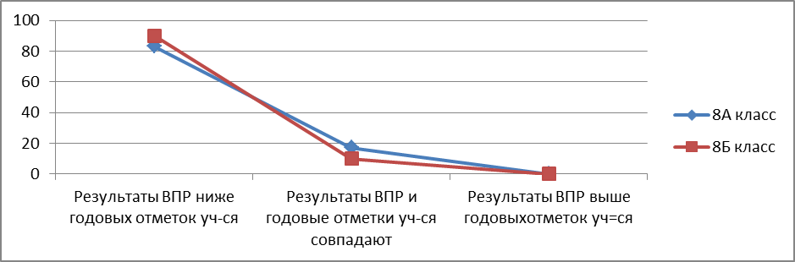

Рисунок 1. Соотношение результатов ВПР и годовых отметок
по физике в 8 классах МБОУ СОШ №14

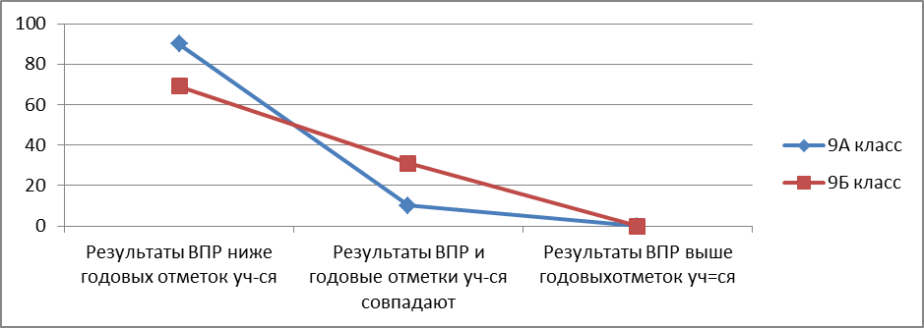
Рисунок 2. Соотношение результатов ВПР и годовых отметок
по физике в 9 классах МБОУ СОШ №14

- Сравнение статистических показателей общероссийских, региональных, муниципальных и школьных результатов ВПР по предметам (русский язык, математика).
Сравнение статистических показателей общероссийских, региональных, муниципальных и школьных результатов ВПР по предмету «Физика» в 8-х классах
МБОУ СОШ № 14 города Новошахтинска
Таблица 3
 | Количество участников | Распределение отметок участников в %
 | Количество участников | 2 | 3 | 4 | 5
Вся выборка по РФ | 1075888 | 20,48 | 47,47 | 25,55 | 6,5
Ростовская область | 32045 | 13,95 | 49,15 | 30,01 | 6,88
город Новошахтинск | 687 | 20,52 | 57,35 | 19,65 | 2,47
МБОУ СОШ №14 | 39 | 41,03 | 53,85 | 5,13 | 0
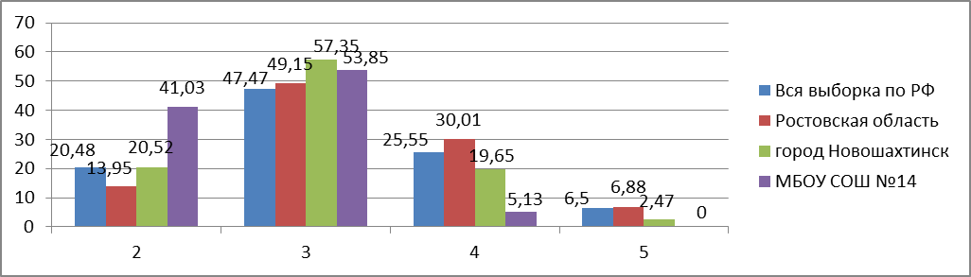
Рисунок 3. Сравнение статистических показателей общероссийских, региональных, муниципальных и школьных результатов ВПР по предмету «Физике» в 8-х классах МБОУ СОШ № 14 города Новошахтинска

Сравнение статистических показателей общероссийских, региональных, муниципальных и школьных результатов ВПР по предмету «Физике» в 9-х классах
МБОУ СОШ № 14 города Новошахтинска
Таблица 4
 | Количество участников | Распределение отметок участников в %
 | Количество участников | 2 | 3 | 4 | 5
Вся выборка по РФ | 387936 | 21,98 | 47,36 | 24,56 | 6,1
Ростовская область | 1754 | 14,2 | 48,57 | 29,76 | 7,47
город Новошахтинск | 299 | 20,07 | 58,86 | 16,39 | 4,68
МБОУ СОШ №14 | 35 | 37,14 | 51,43 | 8,57 | 2,86
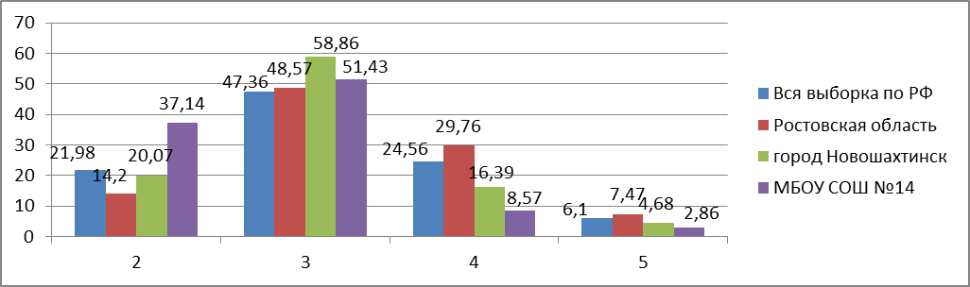
Рисунок 4. Сравнение статистических показателей общероссийских, региональных, муниципальных и школьных результатов ВПР по предмету «Физике» в 9-х классах МБОУ СОШ № 14 города Новошахтинска

- Достижение планируемых результатов в соответствии с ПООП НОО/ООО и ФГОС

МБОУ СОШ №14(39 уч.)
Всероссийские проверочные работы 2020 (8 класс)
Дата: 14.09.2020
Предмет: Физика
Достижение планируемых результатов в соответствии с ПООП НОО и ФГОС
№ | Блоки ПООП НОО |  | Макс  балл |  | По ОО |  | Средний % выполнения |  | 1
№ | выпускник научится / | получит возможность научиться
№ | или проверяемые требования (умения) в соответствии с ФГОС |  |  |  |  |  | По региону | По России
 |  |  |  |  | 39 уч. |  | 32045 уч. | 1075888 уч.
 | Проводить прямые измерения физических величин: время, расстояние, масса тела, объем, сила, температура, атмосферное давление, и использовать простейшие методы оценки погрешностей измерений |  | 1 |  | 28,21 |  | 76,83 | 71,92
 | Распознавать механические явления и объяснять на основе имеющихся знаний основные свойства или условия протекания этих явлений: равномерное и неравномерное движение, инерция, взаимодействие тел, передача давления твердыми телами, жидкостями и газами, атмосферное давление, плавание тел;  анализировать ситуации практико-ориентированного характера, узнавать в них проявление изученных физических явлений или закономерностей и применять имеющиеся знания для их объяснения |  | 2 |  | 21,79 |  | 41,08 | 39,53
 | Решать задачи, используя физические законы (закон Гука, закон Архимеда) и формулы, связывающие физические величины (путь, скорость, масса тела, плотность вещества, сила, давление, кинетическая энергия, потенциальная энергия, сила трения скольжения, коэффициент трения): на основе анализа условия задачи выделять физические величины, законы и формулы, необходимые для ее решения, проводить расчеты |  | 1 |  | 61,43 |  | 69,82 | 64,65
 | Решать задачи, используя формулы, связывающие физические величины (путь, скорость тела): на основе анализа условия задачи записывать краткое условие, выделять физические величины, законы и формулы, необходимые для ее решения, проводить расчеты |  | 1 |  | 82,05 |  | 80,15 | 77,2
 | Интерпретировать результаты наблюдений и опытов |  | 1 |  | 41,03 |  | 63,89 | 59,13
 | Анализировать ситуации практико-ориентированного характера, узнавать в них проявление изученных физических явлений или закономерностей и применять имеющиеся знания для их объяснения |  | 1 |  | 23,08 |  | 53,73 | 47
 | Использовать при выполнении учебных задач справочные материалы;  делать выводы по результатам исследования |  | 2 |  | 23,08 |  | 39,04 | 38,72
 | 8. Решать задачи, используя физические законы (закон Паскаля, закон Архимеда) и формулы, связывающие физические величины (масса тела, плотность вещества, сила, давление): на основе анализа условия задачи выделять физические величины, законы и формулы, необходимые для ее решения, проводить расчеты |  | 1 |  | 38,46 |  | 45,64 | 40,95
 | 9. Решать задачи, используя формулы, связывающие физические величины (путь, скорость, масса тела, плотность вещества, сила, давление): на основе анализа условия задачи, выделять физические величины и формулы, необходимые для ее решения, проводить расчеты |  | 2 |  | 47,44 |  | 33,9 | 29,85
 | 10. Решать задачи, используя физические законы (закон сохранения энергии, закон Гука, закон Паскаля, закон Архимеда) и формулы, связывающие физические величины (путь, скорость, масса тела, плотность вещества, сила, давление, кинетическая энергия, потенциальная энергия, механическая работа, механическая мощность, КПД простого механизма, сила трения скольжения, коэффициент трения): на основе анализа условия задачи записывать краткое условие, выделять физические величины, законы и формулы, необходимые для ее решения, проводить расчеты и оценивать реальность полученного значения физической величины |  | 3 |  | 1,71 |  | 8,2 | 8,38
 | 11. Анализировать отдельные этапы проведения исследований и интерпретировать результаты наблюдений и опытов;  решать задачи, используя физические законы (закон сохранения энергии, закон Гука, закон Паскаля, закон Архимеда) и формулы, связывающие физические величины (путь, скорость, масса тела, плотность вещества, сила, давление, кинетическая энергия, потенциальная энергия, механическая работа, механическая мощность, КПД простого механизма, сила трения скольжения, коэффициент трения): на основе анализа условия задачи записывать краткое условие, выделять физические величины, законы и формулы, необходимые для ее решения, проводить расчеты и оценивать реальность полученного значения физической величины |  | 3 |  | 0 |  | 5,46 | 5,71

МБОУ СОШ №14(35 уч.)
Всероссийские проверочные работы 2020 (9 класс)
Дата: 14.09.2020
Предмет: Физика
Достижение планируемых результатов в соответствии с ПООП НОО и ФГОС
№ | Блоки ПООП НОО |  | Макс  балл |  | По ОО |  | Средний % выполнения |  | 1
№ | выпускник научится / | получит возможность научиться
№ | или проверяемые требования (умения) в соответствии с ФГОС |  |  |  |  |  | По региону | По России
 |  |  |  |  | 35 уч. |  | 1754 уч. | 387936 уч.
 | 1. Проводить прямые измерения физических величин: время, расстояние, масса тела, объем, сила, температура, атмосферное давление, напряжение, сила тока; и использовать простейшие методы оценки погрешностей измерений |  | 1 |  | 77,14 |  | 80,56 | 79,49
 | 2. Распознавать тепловые явления и объяснять на базе имеющихся знаний основные свойства или условия протекания этих явлений: диффузия, изменение объема тел при нагревании (охлаждении), тепловое равновесие, испарение, конденсация, плавление, кристаллизация, кипение, различные способы теплопередачи (теплопроводность, конвекция, излучение), агрегатные состояния вещества, поглощение энергии при испарении жидкости и выделение ее при конденсации пара;  распознавать электромагнитные явления и объяснять на основе имеющихся знаний основные свойства или условия протекания этих явлений: электризация тел, взаимодействие зарядов, электрический ток и его действия (тепловое, химическое, магнитное).  анализировать ситуации практико-ориентированного характера, узнавать в них проявление изученных физических явлений или закономерностей и применять имеющиеся знания для их объяснения; |  | 2 |  | 22,86 |  | 53,22 | 47,53
 | 3. Решать задачи, используя физические законы (закон Ома для участка цепи и формулы, связывающие физические величины (количество теплоты, температура, удельная теплоемкость вещества, удельная теплота плавления, удельная теплота парообразования, удельная теплота сгорания топлива, сила тока, электрическое напряжение, электрическое сопротивление): на основе анализа условия задачи выделять физические величины, законы и формулы, необходимые для ее решения, проводить расчеты. |  | 1 |  | 74,29 |  | 75,6 | 69,39
 | 4. Решать задачи, используя формулы, связывающие физические величины (количество теплоты, температура, удельная теплоемкость вещества, удельная теплота плавления, удельная теплота парообразования, удельная теплота сгорания топлива): на основе анализа условия задачи выделять физические величины и формулы, необходимые для ее решения, проводить расчеты;  составлять схемы электрических цепей с последовательным и параллельным соединением элементов, различая условные обозначения элементов электрических цепей (источник тока, ключ, резистор, лампочка, амперметр, вольтметр);  решать задачи, используя физические законы (закон Ома для участка цепи, закон Джоуля-Ленца,) и формулы, связывающие физические величины (сила тока, электрическое напряжение, электрическое сопротивление, удельное сопротивление вещества, работа электрического поля, мощность тока): на основе анализа условия задачи выделять физические величины, законы и формулы, необходимые для ее решения, проводить расчеты. |  | 1 |  | 77,14 |  | 59,46 | 52,8
 | 5. Интерпретировать результаты наблюдений и опытов;  решать задачи, используя формулы, связывающие физические величины (количество теплоты, температура, удельная теплоемкость вещества): на основе анализа условия задачи выделять физические величины и формулы, необходимые для ее решения, проводить расчеты;  решать задачи, используя физические законы (закон Ома для участка цепи, закон Джоуля-Ленца,) и формулы, связывающие физические величины (сила тока, электрическое напряжение, электрическое сопротивление, работа электрического поля, мощность тока): на основе анализа условия задачи выделять физические величины, законы и формулы, необходимые для ее решения, проводить расчеты |  | 1 |  | 60 |  | 51,31 | 42,42
 | 6. Анализировать ситуации практико-ориентированного характера, узнавать в них проявление изученных физических явлений или закономерностей и применять имеющиеся знания для их объяснения; |  | 1 |  | 51,43 |  | 55,7 | 47,94
 | 7. Использовать при выполнении учебных задач справочные материалы;  делать выводы по результатам исследования;  решать задачи, используя физические законы (закон Гука, закон Ома для участка цепи) и формулы, связывающие физические величины (путь, скорость, масса тела, плотность вещества, сила, сила трения скольжения, коэффициент трения, сила тока, электрическое напряжение, электрическое сопротивление, работа электрического поля, мощность тока, количество теплоты, температура, удельная теплоемкость вещества, удельная теплота плавления, удельная теплота парообразования, удельная теплота сгорания топлива): на основе анализа условия задачи выделять физические величины, законы и формулы, необходимые для ее решения, проводить расчеты. |  | 1 |  | 28,57 |  | 59,46 | 55,14
 | 8. Распознавать электромагнитные явления и объяснять на основе имеющихся знаний основные свойства или условия протекания этих явлений: взаимодействие магнитов, действие магнитного поля на проводник с током |  | 2 |  | 14,29 |  | 37,14 | 33,64
 | 9. Решать задачи, используя формулы, связывающие физические величины (путь, скорость, масса тела, плотность вещества, количество теплоты, температура, удельная теплоемкость вещества,): на основе анализа условия задачи, выделять физические величины и формулы, необходимые для ее решения, проводить расчеты. |  | 2 |  | 7,14 |  | 31,1 | 29,14
 | 10. Решать задачи, используя физические законы (закон сохранения энергии, закон Гука, закон Паскаля, закон Архимеда, закон сохранения энергии в тепловых процессах, закон Ома для участка цепи, закон Джоуля-Ленца) и формулы, связывающие физические величины (путь, скорость, масса тела, плотность вещества, сила, давление, кинетическая энергия, потенциальная энергия, механическая работа, механическая мощность, КПД простого механизма, сила трения скольжения, коэффициент трения, количество теплоты, температура, удельная теплоемкость вещества, удельная теплота плавления, удельная теплота парообразования, удельная теплота сгорания топлива, сила тока, электрическое напряжение, электрическое сопротивление, формулы расчета электрического сопротивления при последовательном и параллельном соединении проводников): на основе анализа условия задачи записывать краткое условие, выделять физические величины, законы и формулы, необходимые для ее решения, проводить расчеты, оценивать реальность полученного значения физической величины |  | 3 |  | 1,9 |  | 8,36 | 8,55
 | 11. Анализировать отдельные этапы проведения исследований и интерпретировать результаты наблюдений и опытов;  решать задачи, используя физические законы (закон сохранения энергии, закон Гука, закон Паскаля, закон Архимеда, закон сохранения энергии в тепловых процессах, закон Ома для участка цепи, закон Джоуля-Ленца) и формулы, связывающие физические величины (путь, скорость, масса тела, плотность вещества, сила, давление, кинетическая энергия, потенциальная энергия, механическая работа, механическая мощность, КПД простого механизма, сила трения скольжения, коэффициент трения, количество теплоты, температура, удельная теплоемкость вещества, удельная теплота плавления, удельная теплота парообразования, удельная теплота сгорания топлива, сила тока, электрическое напряжение, электрическое сопротивление, формулы расчета электрического сопротивления при последовательном и параллельном соединении проводников): на основе анализа условия задачи записывать краткое условие, выделять физические величины, законы и формулы |  | 3 |  | 3,81 |  | 3,27 | 3,58

- Выполнение заданий участниками ВПР
МБОУ СОШ №14(39 уч.)
Всероссийские проверочные работы 2020 (8 класс)
Дата: 14.09.2020
Предмет: Физика
Выполнение заданий
(в % от числа участников)
Максимальный первичный балл: 18
ОО |  |  |  | Кол-во уч. |  | 1 | 2 | 3 | 4 | 5 | 6 | 7 | 8 | 9 | 10 | 11
 |  |  |  | Кол-во уч. | Макс  балл | 1 | 2 | 1 | 1 | 1 | 1 | 2 | 1 | 2 | 3 | 3
Вся выборка |  |  |  | 1075888 |  | 71,92 | 39,53 | 64,65 | 77,2 | 59,13 | 47 | 38,72 | 40,95 | 29,85 | 8,38 | 5,71
 | Ростовская обл. |  |  | 32045 |  | 76,83 | 41,08 | 69,82 | 80,15 | 63,89 | 53,73 | 39,04 | 45,64 | 33,9 | 8,2 | 5,46
 |  | город Новошахтинск |  | 687 |  | 73,65 | 43,74 | 61,43 | 75,55 | 51,97 | 41,78 | 36,03 | 36,54 | 29,26 | 6,02 | 5,43
 |  |  | МБОУ СОШ №14 | 39 |  | 28,21 | 21,79 | 76,92 | 82,05 | 41,03 | 23,08 | 23,08 | 38,46 | 47,44 | 1,71 | 0

МБОУ СОШ №14(35 уч.)
Всероссийские проверочные работы 2020 (9 класс)
Дата: 14.09.2020
Предмет: Физика
Выполнение заданий
(в % от числа участников)
Максимальный первичный балл: 18
ОО |  |  |  | Кол-во уч. |  | 1 | 2 | 3 | 4 | 5 | 6 | 7 | 8 | 9 | 10 | 11
 |  |  |  | Кол-во уч. | Макс  балл | 1 | 2 | 1 | 1 | 1 | 1 | 1 | 2 | 2 | 3 | 3
Вся выборка |  |  |  | 387936 | 79,49 | 47,53 | 69,39 | 52,8 | 42,42 | 47,94 | 55,14 | 33,64 | 29,14 | 8,55 | 3,58 | 79,49
 | Ростовская обл. |  |  | 1754 | 80,56 | 53,22 | 75,6 | 59,46 | 51,31 | 55,7 | 59,46 | 37,14 | 31,1 | 8,36 | 3,27 | 80,56
 |  | город Новошахтинск |  | 299 | 67,56 | 54,85 | 63,88 | 58,86 | 41,81 | 46,82 | 46,15 | 34,11 | 24,41 | 6,02 | 4,91 | 67,56
 |  |  | МБОУ СОШ №14 | 35 | 77,14 | 22,86 | 74,29 | 77,14 | 60 | 51,43 | 28,57 | 14,29 | 7,14 | 1,9 | 3,81 | 77,14

Вывод (предмет физика):
Затруднения вызвали задачи на: анализ отдельных этапов проведения исследований и интерпретацию результатов наблюдений и опытов; использование физических законов (закон сохранения энергии, закон Гука, закон Паскаля, закон Архимеда) и формул, связывающие физические величины (путь, скорость, масса тела, плотность вещества, сила, давление, кинетическая энергия, потенциальная энергия, механическая работа, механическая мощность, КПД простого механизма, сила трения скольжения, коэффициент трения); количество теплоты, температура, удельная теплоемкость вещества, удельная теплота плавления, удельная теплота парообразования, удельная теплота сгорания топлива, сила тока, электрическое напряжение, электрическое сопротивление, формулы расчета электрического сопротивления при последовательном и параллельном соединении проводников). На основе анализа условия задачи записывать краткое условие, выделять физические величины.

